Добавить поперечник
Чтобы добавить дополнительный поперечник к списку на заданном пикете, выполните следующие действия:
- Выберите пункт меню Поперечники - Добавить поперечник. Откроется диалоговое окно:
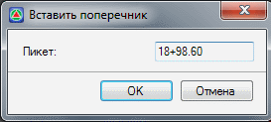рис.1
- Введите пикет, на котором нужно вставить поперечник и выберите OK.
Следующий раздел: Вставка дополнительных поперечников

